CC700 Scheda creata il 17 aprile 2026
Descrizione storico-bibliografica
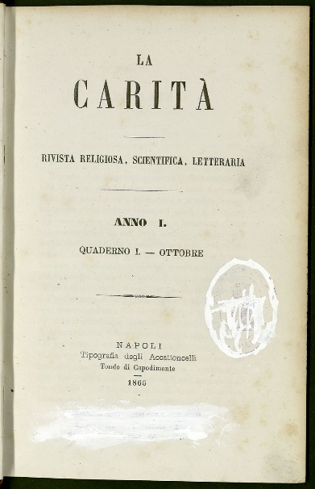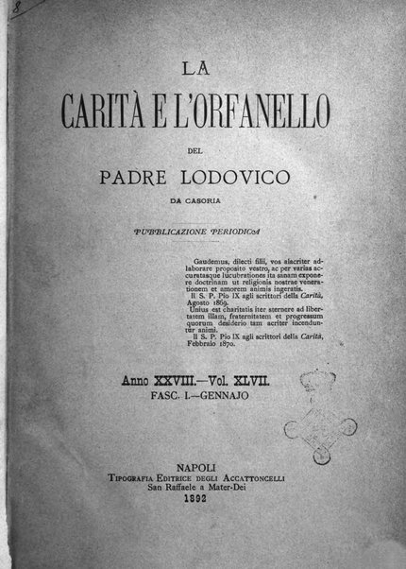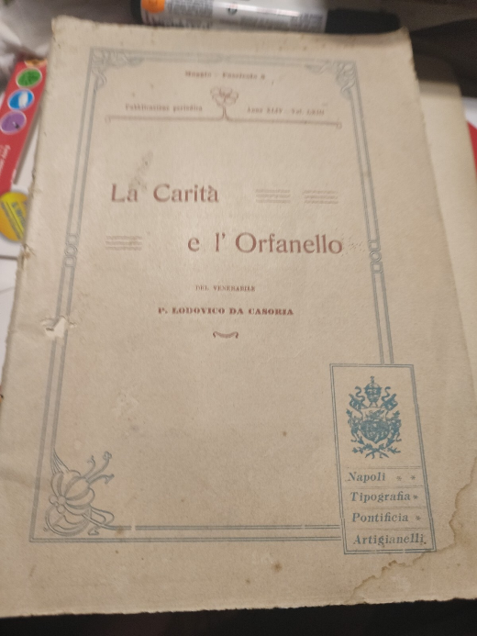
La *carità : rivista religiosa, scientifica, letteraria. - Anno 1, quaderno 1 (ottobre 1865)-anno 23, n. 39 (1886). - Napoli : Tipografia degli Accattoncelli, 1865-1886. - 39 volumi ; 24 cm. ((Mensile. - TO00180940
Copia digitale 1865-1867

La *carità e l'orfanello del padre Lodovico da Casoria. - Anno 23, n. 1 (gennaio 1887)-anno 45 (1908). Napoli : Tip. degli Accattoncelli, 1887-1908. – 20 volumi ; 23 cm. ((Mensile. - Dal 1909 cambia titolo: La carità e l'orfanello del venerabile P. Lodovico da Casoria. - CFI0685887
Fusione di: La *carità [CC700]; L’*orfanello [CA201]
Copia digitale 1892, 1894, 1896 a: http://digitale.bnc.roma.sbn.it/tecadigitale/emeroteca/classic/IEI0108038

La *carità e l'orfanello del venerabile P. Lodovico da Casoria. – Anno 46, n. 1 (gennaio 1909)-anno 74 (1939); anno 1(1947)-anno 15 (1962). - Napoli : Tip. degli Accattoncelli, 1909-1962. – 46 volumi ; 23 cm. ((Mensile. - Poi: Tip. pontificia degli Artigianelli. - IEI0108038

Autore: Lodovico : da#Casoria
Soggetto: Chiesa cattolica - Napoli - Sec. 19. - Ruolo [di] Lodovico : da Casoria – 1865-1962; Lodovico : da Casoria – 1865-1962
Classe: D261.70945731

Informazioni storico-bibliografiche
Nel campo della cultura L. fondò a Napoli nel 1864 l'Accademia cattolica di religione e scienza: vi aderirono eruditi e scrittori anche da altre parti d'Italia, fra cui G. Capponi e N. Tommaseo con il quale L. fu in contatto epistolare. Scopo dell'Accademia era di promuovere i valori della dottrina cattolica rispetto alla crescente diffusione della cultura laica, ma ebbe vita breve per problemi organizzativi. Identica sorte toccò ai periodici napoletani La Carità, fondato nel 1865, e L'Orfanello (1873), poi fusi insieme in La Carità e l'orfanello, che contengono molti pensieri, massime e brevi trattazioni del religioso. Oltre a questi periodici si ricorda il successivo mensile Novità musicali: canti del padre Ludovico da Casoria, che toccava temi cari a L., il quale era in stretto contatto con i due musicisti napoletani F. Parisi e F. Taglioni e considerava la musica centrale nei suoi metodi educativi. Nel 1882, in occasione del settimo centenario dalla nascita di s. Francesco, promosse celebrazioni in tutta Italia e offrì un pranzo per cinquemila poveri a Posillipo, dove aveva fatto edificare per l'occasione, e secondo una sua idea, un monumento al fondatore dell'Ordine dei minori con ai suoi piedi Dante, Giotto e Colombo. Organizzò anche, l'anno dopo, un congresso del Terz'Ordine francescano a Napoli nella chiesa di Donna Regina.
https://www.treccani.it/enciclopedia/ludovico-da-casoria_(Dizionario-Biografico)/.

Note e riferimenti bibliografici
- La carità di Ludovico da Casoria / Ines Cordova. - Milano : Vita e pensiero, 1947. - 127 p. ; 21 cm
- La carità di Ludovico da Casoria : chiesa, cultura e movimento cattolico a Napoli dopo l'unità d'Italia / Giuseppe Palmisciano. - Trapani : Il pozzo di Giacobbe, 2018. - 360 p. ; 22 cm. - (Oi christianoi. Sezione moderna/contemporanea ; 18). - ISBN 978-88-6124-670-6.
  - Stereotipi e pregiudizi storiografici hanno delineato un modello di cattolicesimo napoletano permeato di cultura antirisorgimentale, imbevuto di legittimismo borbonico e intransigenza filopapale. La vicenda biografica di Ludovico da Casoria (primo santo napoletano del pontificato di Papa Francesco) e della rivista da lui tenacemente voluta, La Carità, è emblematica di una questione cattolica napoletana molto più complessa e articolata. In un contesto ancora esacerbato dalle polemiche tra Stato e Chiesa negli anni immediatamente postunitari e dalla perdita di Napoli del ruolo di capitale, il periodico diventa ben presto l’espressione più qualificata di una cultura cattolica sempre più influenzata dagli stimoli dell’incontro tra liberalismo non anticlericale e cattolicesimo non antinazionale (la rivista ospita articoli di A. Capecelatro, P. Campello della Spina, C. Cantù, E. Cenni, A. Conti, F. Dupanloup, F. Persico) e sempre più attenta e sensibile quindi ai cenacoli e alla stampa italiana che privilegiano la coraggiosa scelta di una progressiva conciliazione tra liberali e cattolici, favorendo la maturazione di un movimento cattolico che anche a Napoli si avvia speditamente nel percorso dell’impegno sociale e politico. L’avvento del pontificato di Leone XIII e la sconfitta irreversibile della corrente intransigente con l’enciclica Immortale Dei, valorizzano ancor più le sensibilità culturali del periodico che ormai è diventato la voce più autorevole a Napoli di un cattolicesimo autenticamente nazionale, il quale con l’enciclica Aeterni Patris si impegna attivamente nella lotta anti-hegeliana ed anti-positivista, per la costruzione di una filosofia compiutamente cristiana attraverso l’evoluzione di un tomismo non più reazionario e chiuso agli influssi e al confronto con la modernità. https://www.amazon.it/%C2%ABCarit%C3%A0%C2%BB-Ludovico-Casoria-movimento-cattolico/dp/8861246702.

